
Упражнение № 1. “Дышим по - разному”.
Исходное положение – сидя на стуле прямо или стоя:
- Вдох и выдох через нос (вдох быстрый, не очень глубокий, выдох продолжительный).
- Вдох через нос, выдох через рот.
- Вдох через рот, выдох через нос.
- Вдох и выдох через одну половину носа, выдох через другую (попеременно).
- Вдох через одну половину носа, выдох через другую (попеременно).
- Вдох через нос, замедленный выдох через нос с усилением в конце.
- Вдох через нос, выдох через неплотно сжатые губы.
- Вдох через нос, выдох через нос толчками.

Упражнение №2. “Свеча”.
Цель: тренировка медленного выдоха при дутье на воображаемое или реальное пламя свечи.
Внимание на живот. Ребенок медленно дует на “пламя”. Оно отклоняется, нужно постараться держать пламя во время выдоха в отклоненном положении.
Вместо свечи можно взять полоску бумаги шириной 2-3 см. и длиной 10 см. Положите левую ладонь между грудной клеткой и животом ребенка, в правую возьмите полоску бумаги, используя её как свечу. Дуть на нее спокойно, медленно и равномерно. Бумажка отклонится, если выдох ровный, то она будет до конца выдоха находиться в отклоненном положении. Обратите внимание на движение диафрагмы – левая ладонь во время выдоха как бы “медленно погружается”. Повторить 2-3 раза.

Упражнение № 3. “Упрямая свеча”.
Цель: тренировка интенсивного сильного выдоха.
Представьте себе свечу большого размера, вы понимаете, что её вам трудно будет погасить, а сделать это обязательно надо. Сделайте вдох, задержите на секунду дыхание и дуньте на свечу, пламя отклонилось, но не погасло. Еще сильнее дуньте, еще сильнее. Еще!
Это упражнение дает возможность ощутить активные движения диафрагмы и мышц живота. Повторите 2-3 раза.

Упражнение № 4. “Погасит 3,4,5,6,…10 свечей”.
На одном выдохе “погасите” 3 свечи, разделив ваш выдох на три порции. Теперь представьте, что у вас 5 свечей. Не старайтесь вдохнуть как можно больше воздуха. Пусть объем останется тот же, просто каждая порция воздуха на выдохе станет меньше. С помощью статических и динамических дыхательных упражнений тренируются брюшные мышцы и мышцы диафрагмы. Эти упражнения можно использовать в комплексе утренней зарядки.
Упражнение № 5. “Танец живота”.
Верхнюю часть туловища нужно наклонить вперед под углом 45 градусов, а руки положите на поясницу большими пальцами вперед. Смотреть перед собой, спина прямая, плечи развернуты. Исполнение – одновременно с выдохом на п-ффф втягивается живот, затем рефлекторно происходит вдох, живот выдвигается вперед. Повторите 3-5 раз.
Тренировочные упражнения для развития межреберных дыхательных мышц. От того, как развиты межреберные дыхательные мышцы, зависит наполнение воздухом средней части легких.

Комплекс дыхательных упражнений для старшей группы

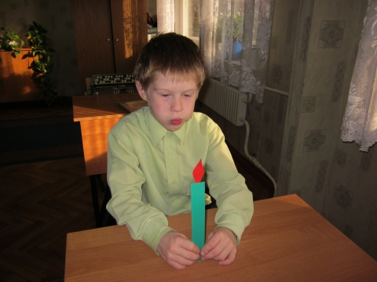
Учитель-логопед МДОУ комбинированного вида №1 детский сад «Снегурочка» Герасимова Е.В.

